Caesarsalade met witte asperges
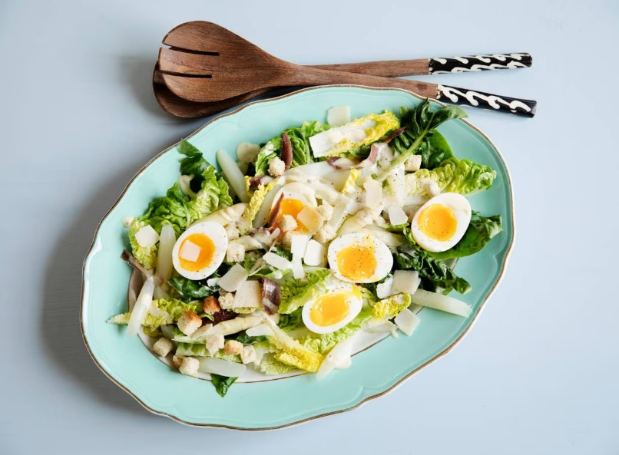

Ingrediënten: Aantal personen 4
- 500 g verse witte asperges 4 middelgrote eieren
- 2 kropjes babyromainesla 1 citroen
- 10 ansjovisfilets in olijfolie 2 el mayonaise
- 1 tl dijonmosterd 50 ml extra vierge olijfolie
- 20 g salade croutons knoflook 45 g Parmigiano Reggiano-flakes

Aan de slag:
Schil de asperges rondom met een dunschiller vanaf vlak onder het kopje naar beneden. Snijd 2 cm van de houtachtige onderkant en snijd de asperges in stukken van 4 cm. Kook 8 min. in ruim water met eventueel zout. Kook ondertussen de eieren in 7 min. bijna hard. Giet de asperges af. Laat de eieren schrikken onder koud stromend water, pel en halveer overlangs.
Haal de blaadjes van de kropjes romainesla los, snijd ze in lange repen en verdeel over een platte schaal. Pers de citroen uit. Snijd ⅕ van de ansjovisfilets heel fijn.
Klop de mayonaise met 2 el citroensap (per 4 personen), de fijngesneden ansjovis en de mosterd met een garde los in een kom. Voeg druppelsgewijs de olie toe. Breng de dressing op smaak met peper. Verdeel de asperges, eieren, de rest van de ansjovisfilets, de dressing, croutons en kaas over de sla.

